Paperpal ile Neler Yapabilirsiniz?
- Kapsamlı Dil ve Gramer Kontrolü: Akademik metinler için özel olarak eğitilmiş yapay zekâ sayesinde gelişmiş dil bilgisi, üslup denetimi ve tutarlılık kontrolleri sağlayabilirsiniz.
- 30+ Dilde Çeviri: Türkçe yazdığınız metinleri akademik İngilizceye anında ve yüksek doğrulukla çevirebilirsiniz.
- Yapay Zekâ ile Yeniden Yazım (Paraphrase): Metninizi çeşitlendirmek, tekrardan kaçınmak ve akademik tonu yakalamak için yeniden ifade etme özelliklerini kullanabilirsiniz.
- İntihal ve Dergi Uyumluluk Kontrolü: Dergilere gönderim öncesinde çalışmanızı 30’dan fazla teknik kritere göre tarayabilir ve intihal riskini en aza indirebilirsiniz.
- Entegre Çalışma: MS Word, Google Docs ve Overleaf eklentileri sayesinde platform değiştirmeden, yazdığınız yerde anlık destek alabilirsiniz.

Deneme Erişimini Etkinleştirme Adımları
- Kayıt: Aşağıdaki bağlantı üzerinden kurumsal e-posta adresinizle üyelik oluşturunuz: Kayıt Linki
Aktivasyon: Giriş yaptıktan sonra “Have an activation code?” alanına, kurumumuz için tanımlanan kodu giriniz. (ALL-A-TRIAL-7WRYYU-WDZ).
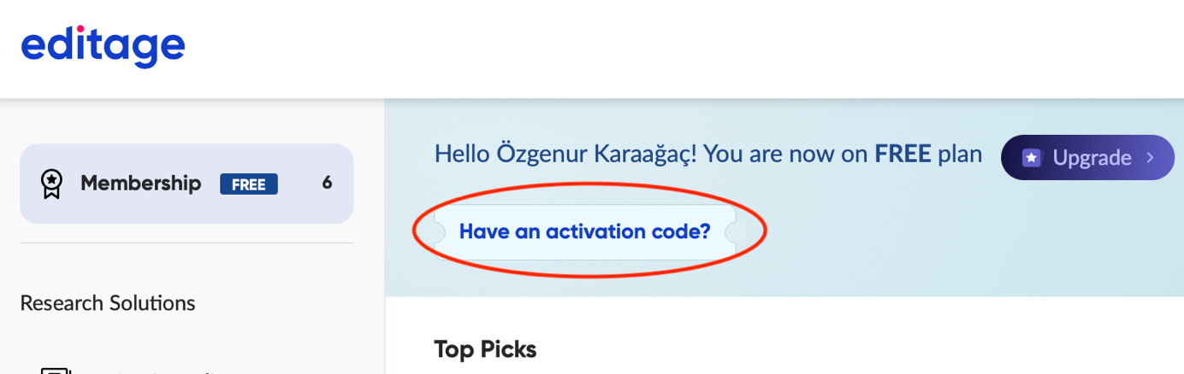
- Uygulamaya Geçiş: Kod aktif edildikten sonra sayfada yer alan ​"Explore" butonuna tıklayıp açılan yan sayfadan Go to Paperpal'e tıklayın.
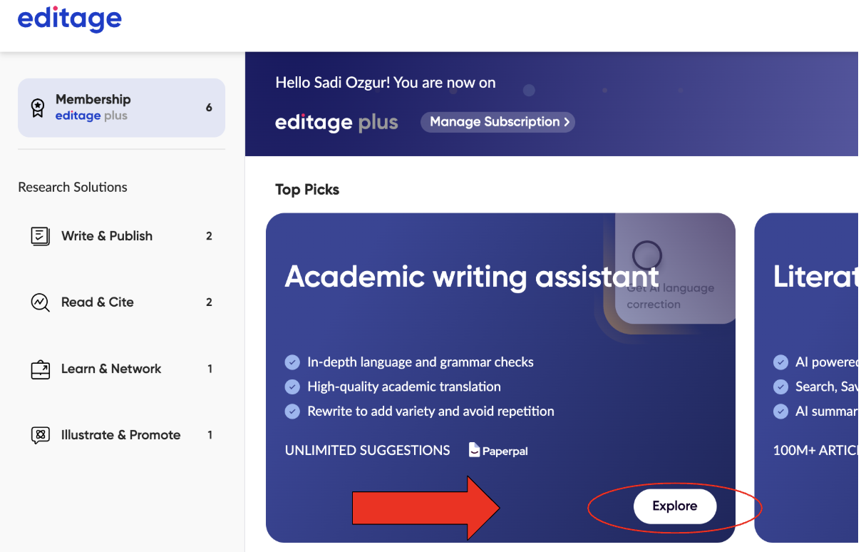

Deneme Kodu ve Deneme Süreci
- Kurumsal Aktivasyon Kodu: ALL-A-TRIAL-7WRYYU-WDZ
- Deneme Süresi: 31 Mart 2026 tarihine kadar geçerlidir.

Tanıtım ve Destek Materyalleri
Platformu daha yakından tanıyabilmeniz amacıyla hazırlanan rehber videolara aşağıdaki bağlantı üzerinden erişebilirsiniz.
Paperpal – Rehberli Adım Adım Çözümler

